1. 需求描述:

使用者可能會輸入非系統所需的字串,針對這點做了辨識錯誤的功能,可以在輸入錯誤時提醒使用者再次輸入。

1. 程式流程:

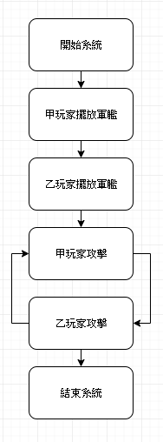

1. 功能/邏輯說明:
2. 棋盤的設定方式:

一個int陣列

什麼都沒有設定為0

驅逐艦設定為1

巡洋艦設定為2

戰艦設定為3

被攻擊後有擊中船艦:4

被攻擊後無擊中船艦:5

1. Print出軍艦棋盤:

if是1就print成D(destroyer)

if是2就print成c(curisor)

if是3就print成b(battleship)

if是0就print成~(海浪)

1. Print出紀錄棋盤:

if是4就print成O

if是5就print成X

else print成 .

1. 判斷放置軍艦指令是否正確:

判斷軍艦是放直的或橫的,如果都不是表示指令錯誤

直的:座標數字部分會相同,再判斷是否剛好能放下該軍艦

橫的:座標英文部分會相同,再判斷是否剛好能放下該軍艦

1. 判斷擺放船艦有沒有重疊:

確定要擺放的位置是否全為0,是才將船艦放下

1. 攻擊:

確定該格子儲存的數字為多少

若為1或2或3 就改存為4

若為0 就改存為5

1. 判斷攻擊是擊沉或擊中

先確定擊中的為哪種船艦,判斷場上是否還有其他相同船艦

有:擊中 沒有:擊沉

1. 判斷是否結束:

判斷場上是否還有1或2或3

沒有的話則結束

1. 回合:

Round==0就是跟甲有關的東西

Round==1就是跟乙有關的東西

1. 使用說明:

進入系統後,根據系統提示輸入與欲執行的功能相對應的指令

軍艦棋盤上 B代表戰艦 C代表巡洋艦 D代表驅逐艦 ~代表海浪(沒有船艦)

紀錄棋盤上 .代表還沒攻擊過 O代表擊中船艦 X代表未擊中船艦

(5)其他:

程式碼的部分這次嘗試將每個步驟都寫成function,主程式的部分幾乎只剩下呼叫function的幾行,看起來很簡潔,之後應該會繼續這樣寫